# 1.1 Выгрузка дампа базы данных

Дамп базы данных представляет собой файл с расширением **.bacpac**

Порядок действий:

1. Правой кнопкой мыши по ДБ, подлежащей выгрузке, -> Tasks -> **Export Data-tier Application**

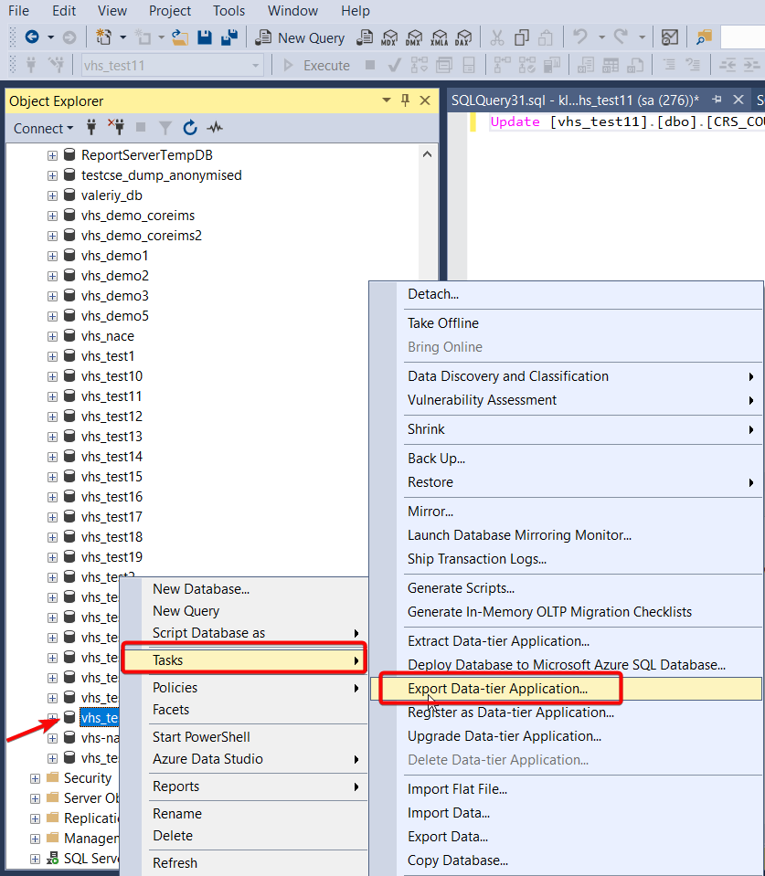

1. В открывшемся окне “Introduction” нажать **Next**

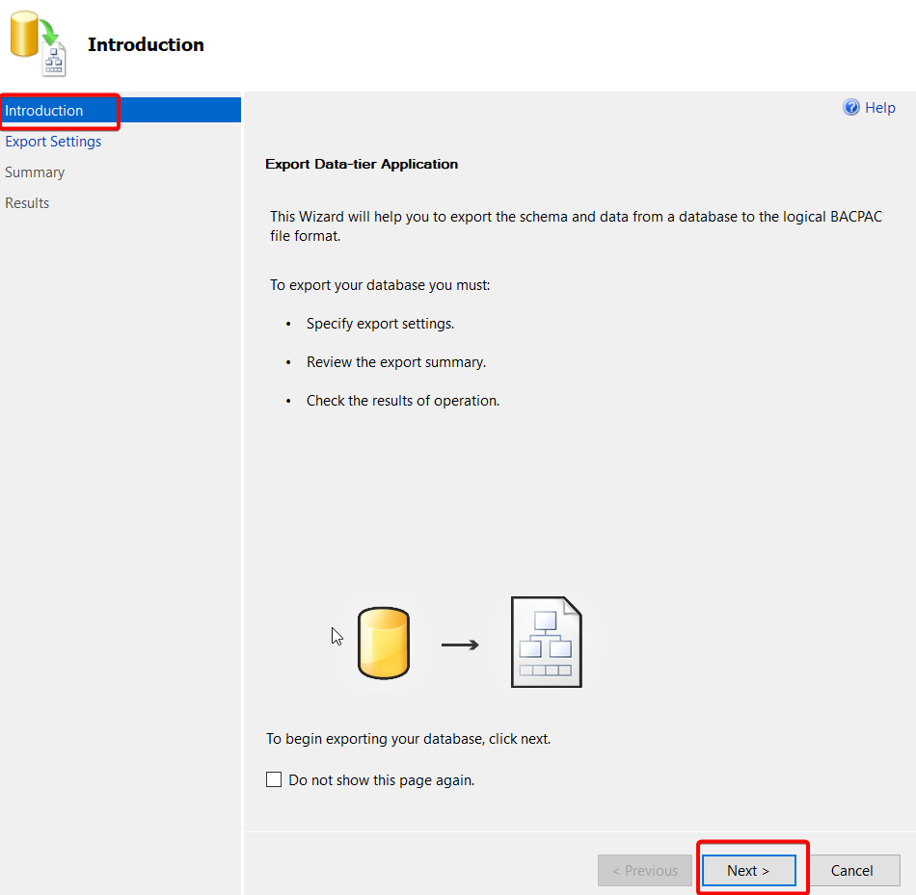

1. В настройках экспорта уже выбран радиобаттон по умолчанию “Save to local disk”. В поле ниже **задать имя** сохраняемого файла: *например, название базы + ветка + дата.* Затем нажать кнопку **Browse** и выбрать папку на ПК, куда база будет сохранена. Далее – кнопка **Next.**

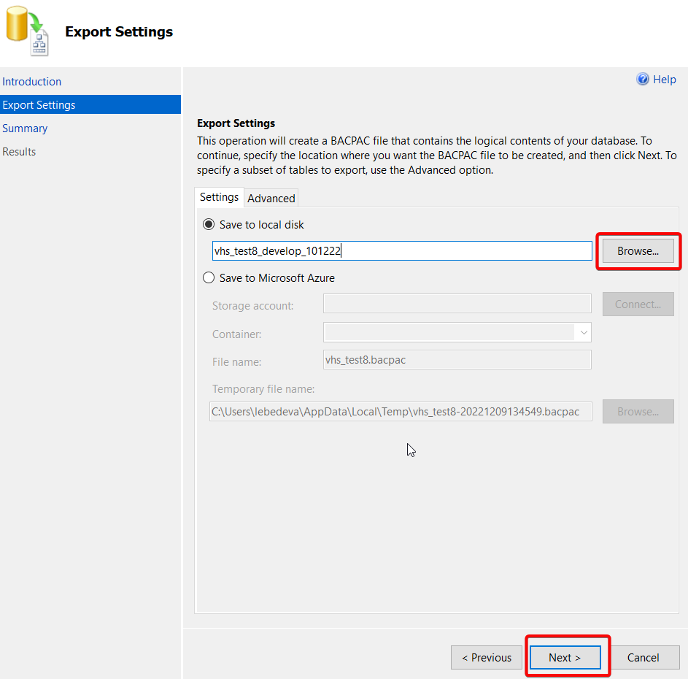

1. По нажатию на кнопку **Finish** в “Summary” запускается процесс формирования и выгрузки файла .bacpac

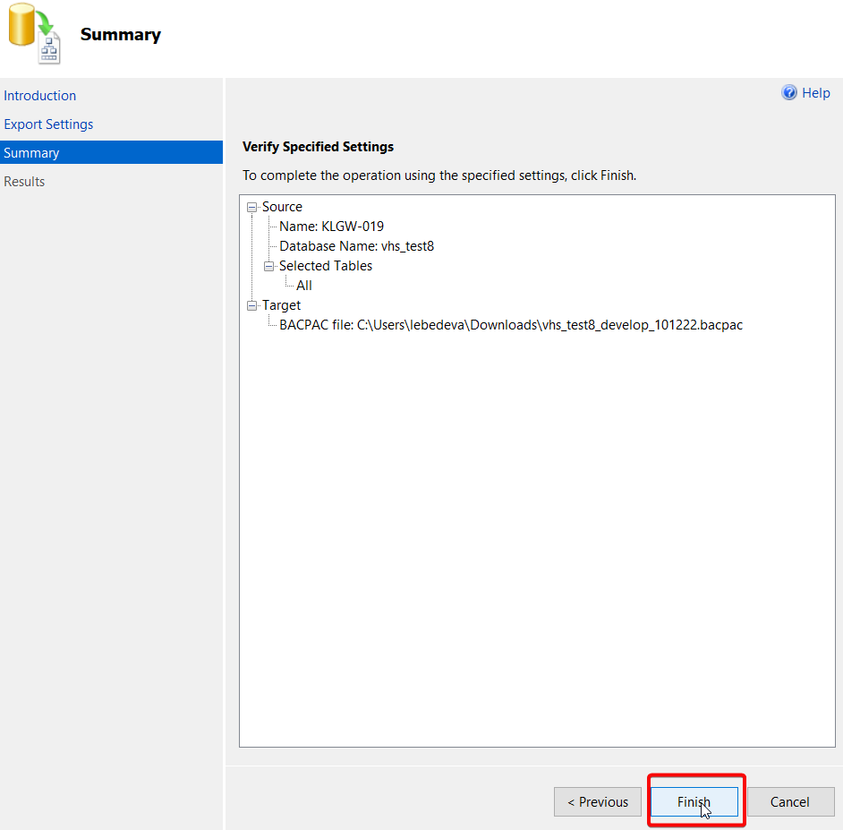

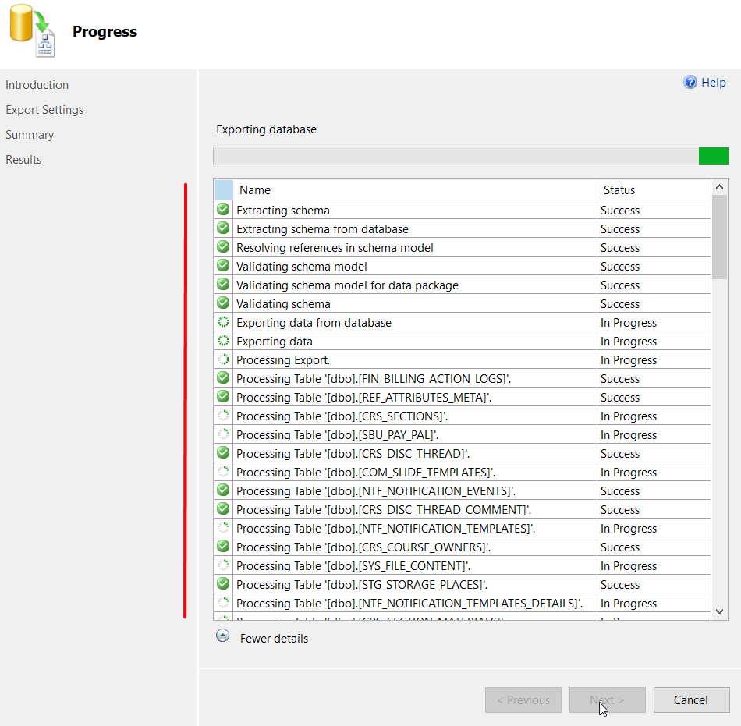

По результатам – дамп базы данных сохранен на локальном компьютере и готов к дальнейшему использованию.

# 2.1 Установка дампа базы на тестовый стенд

Важные замечания:

* Дамп устанавливается на чистую базу, поэтому перед тем, как установить дамп, рекомендуется собрать на **Jenkins** ветку master с настройкой

resources:resources liquibase:**dropAll** liquibase:update

* Дамп устанавливается под ролью администратора **(sa)** в Microsoft SQL Server Management studio, поскольку у пользователей vhs нет необходимых для этого прав.

Шаги по установке:

1. Databases (правая кнопка мыши) -> **Import data-tier application**

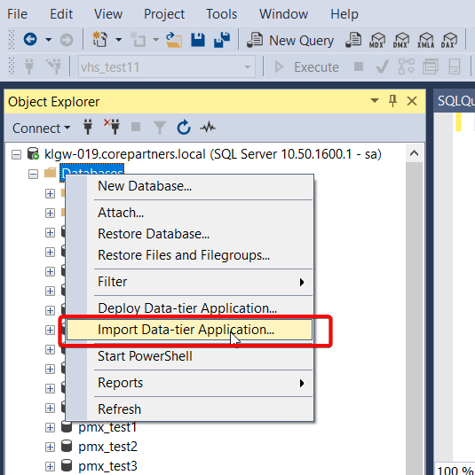

1. В открывшемся окне “Introduction” нажать **Next**

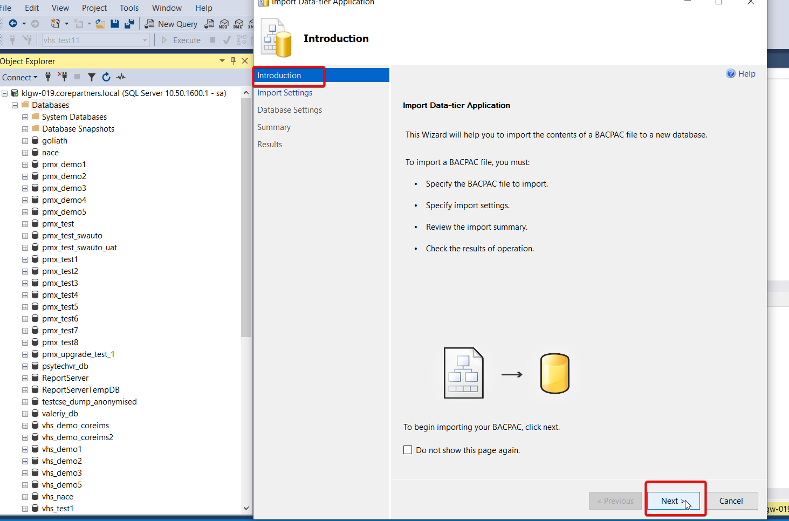

1. В “Import settings” уже выбран радиобатон по умолчанию “Import from local disc” . Нажать **Browse** для выбора файла .bacpaс

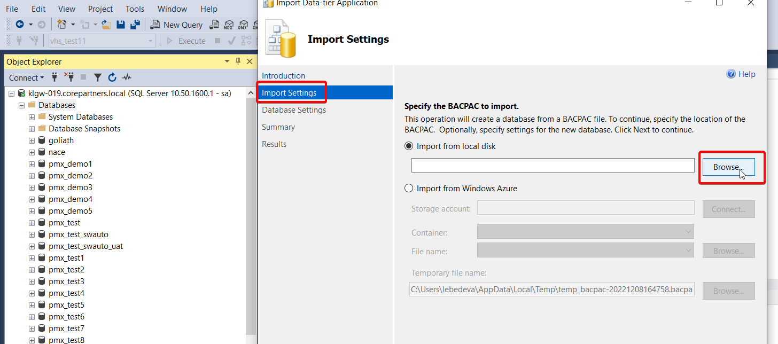

1. После выбора локального файла нажать **Next**

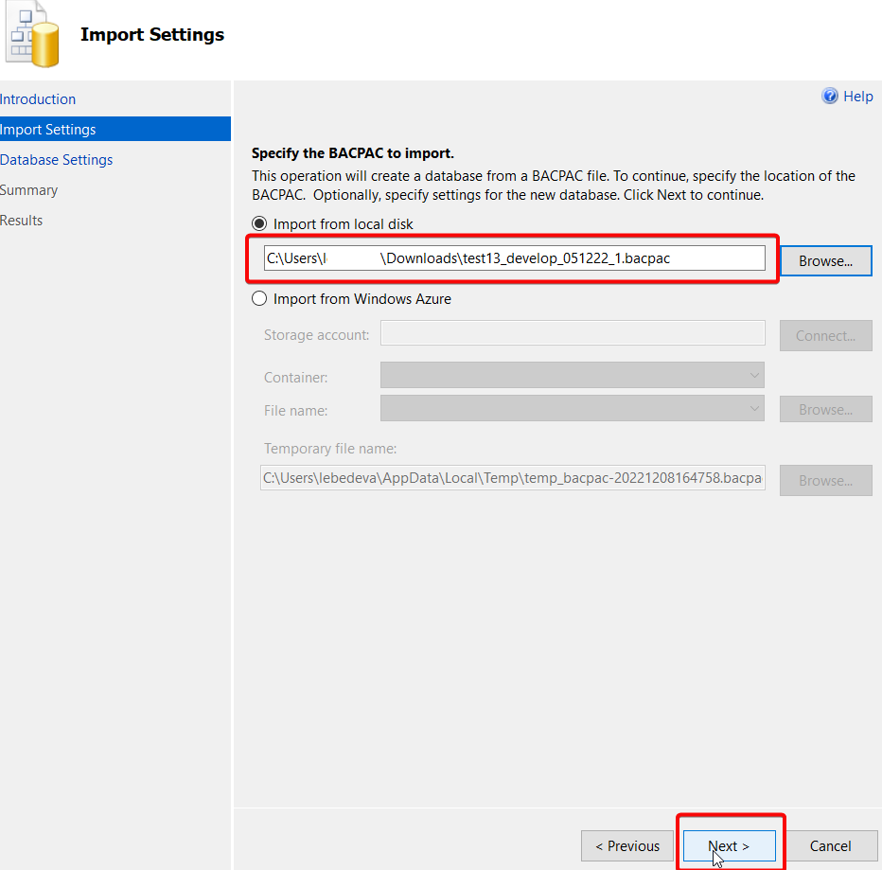

1. Database settings (без изменений) -> **Next**

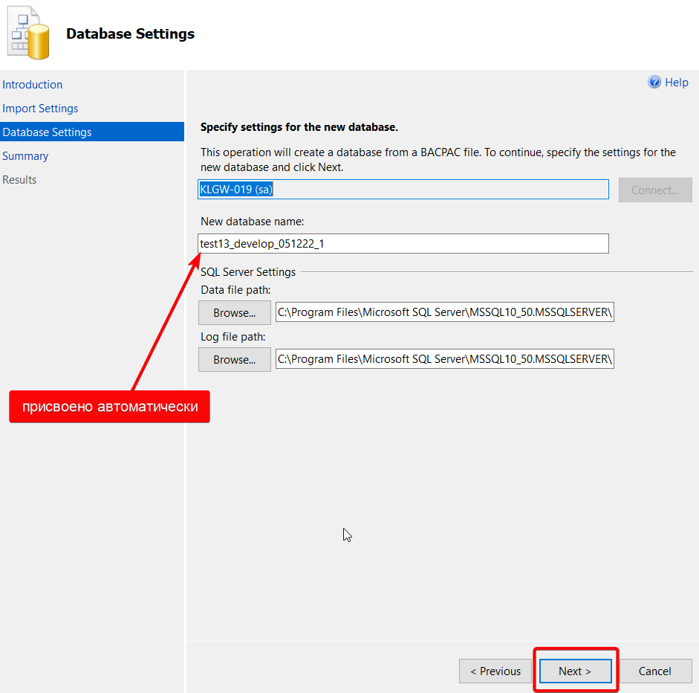

1. Summary -> **Finish**

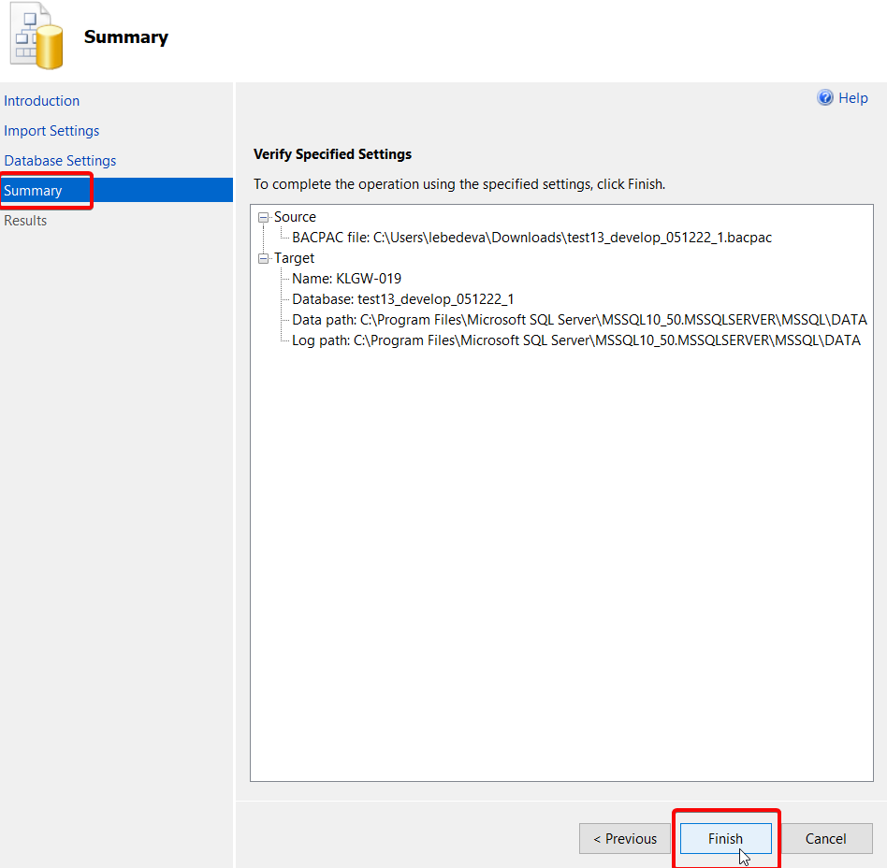

После чего запускается импорт и установка дампа.

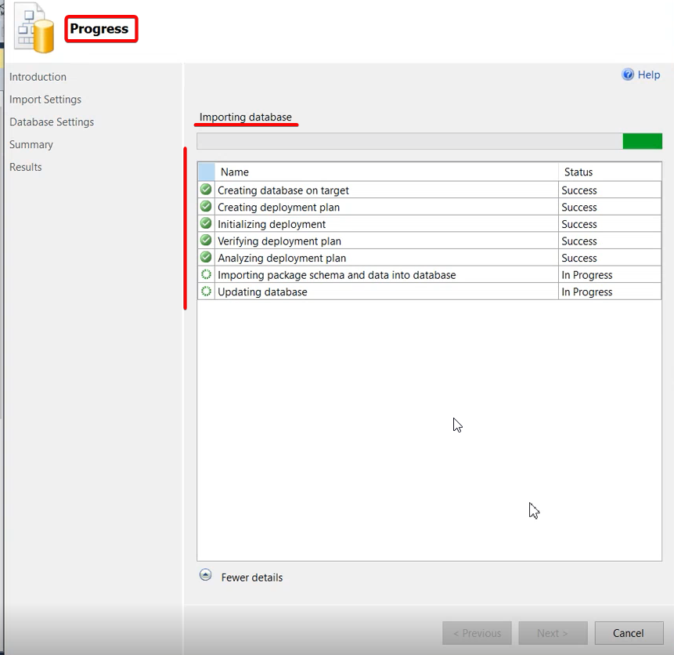

1. Импортированный дамп появится в виде отдельной датабазы в конце списка ДБ:

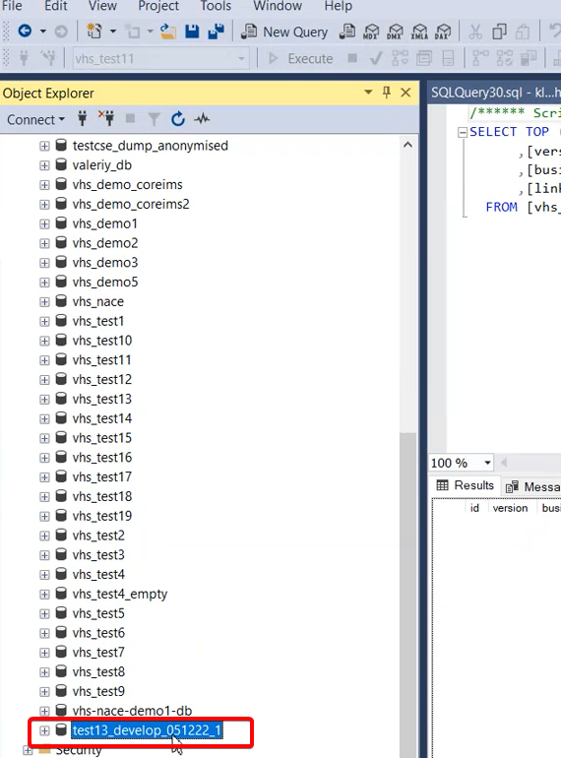

1. Выбрать из списка датабазу (№ тестового стенда), где будет находиться дамп, кликнуть по ней правой кнопкой мыши, выбрать **Delete**

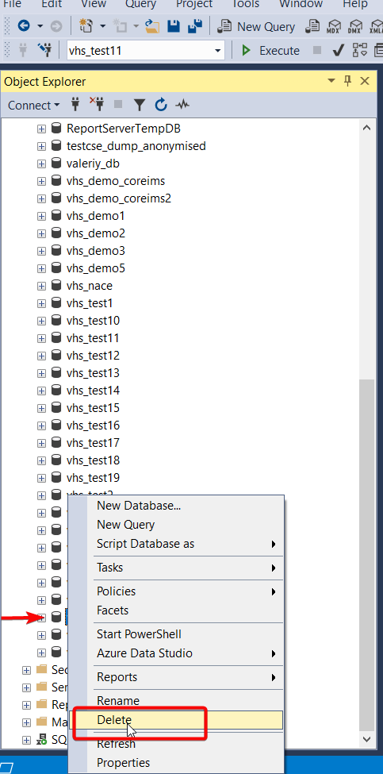

1. В открывшемся окне выбрать нижний чек-бокс **“Close existing connections”** и нажать **Ок**

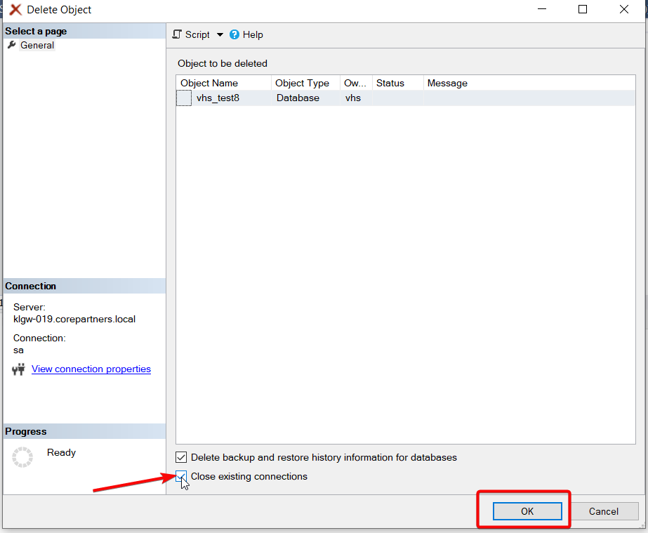

1. Вернуться к импортированному дампу базы в конце списка, кликнуть правой кнопкой мыши и выбрать **Rename**

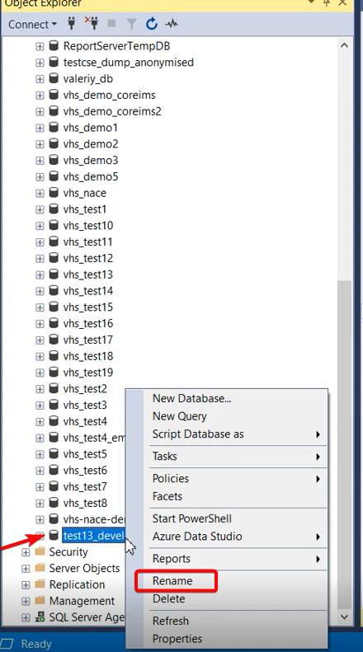

Присвоить текущему дампу имя удаленной на шаг ранее датабазы.

1. Снова кликнуть правой кнопкой мыши по переименованному дампу, выбрав **Properties**

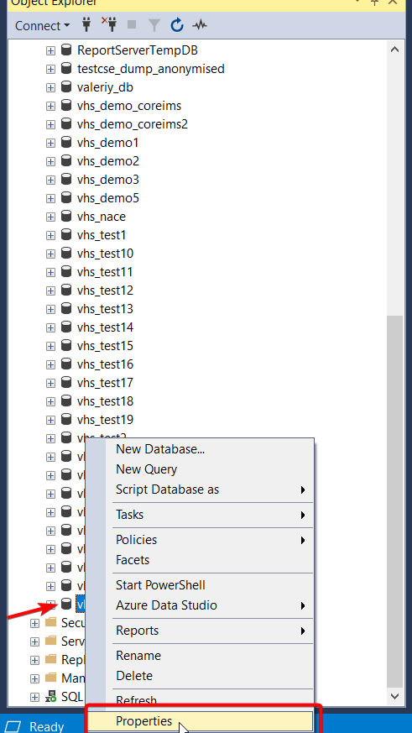

1. В открывшемся окне во вкладке Files в поле **Owner** нужно стереть sa и прописать **vhs,**  нажать **Ок**

(это предоставляет права доступа к данной базе юзерам vhs)

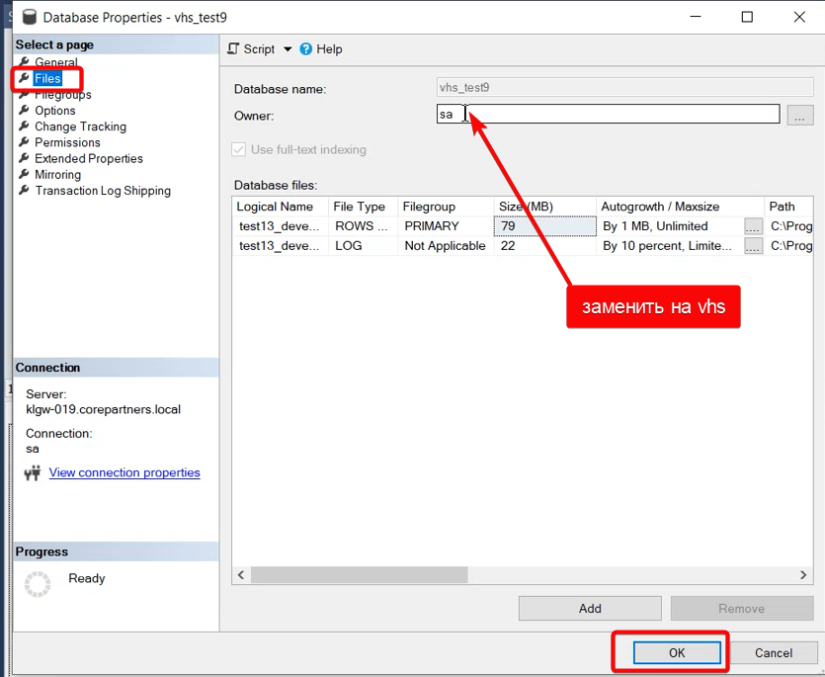

1. После этого пересобрать в **Jenkins** на нужном тестовом стенде без дропа ту ветку, на которой необходимо работать с дампом.

Настройка: resources:resources liquibase:**status** liquibase:update

После пересборки можно приступать к работе с дампом на тестовом стенде.